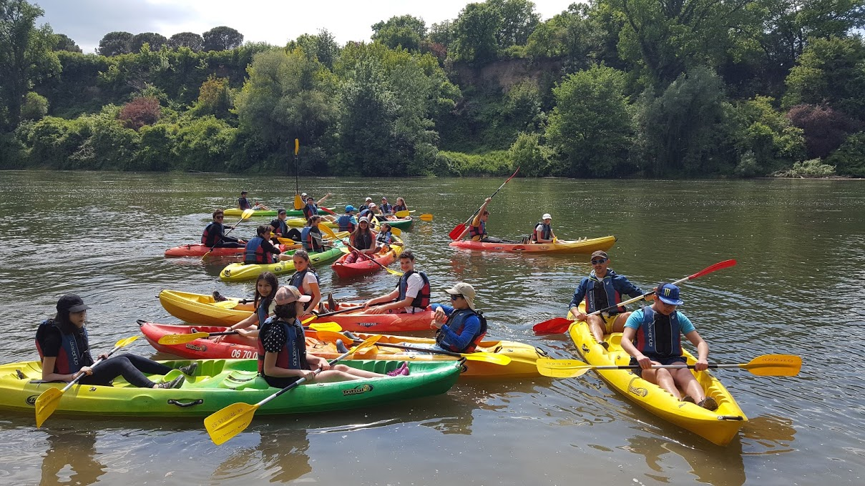

JOURNÉE DE COHESION SCOLAIRE / CENTRES DE LOISIRS

De l’école élémentaire aux classes de l’enseignement supérieur, en passant par les collèges et lycées, Canoë 31 accueille les classes de septembre à fin juin (à partir de 8 ans) .

Les séances de canoë-kayak se déroulent sur la Garonne soit à Gagnac soit à Merville sur une des deux bases à notre disposition.

Nous fonctionnons par cycle de 3 demi-journées :
- La première séance est consacrée à l’apprentissage des gestes élémentaires sur un plan d’eau
Comment aller droit
Naviguer à deux sur un même bateau
Apprendre à le faire tourner
- La seconde séance se déroule ensuite dans une petite veine d’eau pour expliquer
comment fonctionne une rivière avec ses courants et contre courants
Comment peut-on utiliser ces différentes forces pour se déplacer sur elle.
- La troisième séance …. « Descente de rivière ».
Sur une courte distance, la rivière réellement sauvage nous révélera sa faune (nombreux hérons, aigrettes, milan noir, canards sauvages etc.… ) ainsi que sa flore.

Nos activités sont encadrées par des moniteurs brevetés d’état option canoë-kayak.

